**中国纺织棉花汽运物流集中采购项目采购公告**

中国纺织棉花汽运物流集中采购项目已具备采购条件，现公开邀请供应商参加询比采购活动。

## 1. 采购项目简介

1.1 采购项目名称：中国纺织棉花汽运物流集中采购项目

1.2 采购项目编号：GN2025-44-4981

1.3 采购人：中纺棉国际贸易有限公司

1.4 采购代理机构：安徽省招标集团股份有限公司

1.5 采购项目资金落实情况：已落实

1.6 采购项目概况：本项目受中国纺织棉花事业部委托，授权中纺棉国际贸易有限公司代表中国纺织棉花事业部下属5家公司（中纺棉国际贸易有限公司、中纺棉花进出口有限公司、中纺棉新疆有限公司、中纺棉东营棉花有限公司、中纺棉贸易（北京）有限公司）联合统一采购，统一评审。建立统一的中国纺织汽运物流供应商库，主要为中国纺织棉花物流提供2025年-2027年汽运出疆，销区配送的物流服务，具体内容详见采购文件第五章采购需求。

1.7 入围供应商数量：

|  |  |  |  |
| --- | --- | --- | --- |
| **项目名称** | **计划入围供应商数量** | **拟入围供应商数量** | |
| **情形1：若参与供应商数量＞计划入围供应商数量的2倍** | **情形2：若参与供应商数量≤计划入围供应商数量的2倍** |
| 中国纺织棉花汽运物流集中采购项目 | 30 | 30 | N/2（向下取整） |

## 2. 采购范围及相关要求

2.1 采购范围：本次项目采购为中国纺织棉花物流提供2025年-2027年汽运出疆，销区配送的物流服务。

2.2 服务期限：

原则上入库供应商确定的采购结果生效执行时间至2027年6月30日止。按照1年为周期签订运输协议。每年6月对库内的全部供应商进行周年评价，如供应商中途出现严重违规，或评价不合格者将直接终止合作。

2.3 服务地点：采购人指定地点

2.4 服务质量：合格

2.5 服务要求：详见采购需求

2.6 其他要求：

①汽运出疆及销区配送（一般客户线路）：通过中粮E采供应链采购平台采取询单方式在中国纺织汽运物流供应商库选取。根据订单，对库内全部供应商进行询单，最低报价者中选。如中选供应商无法完成订单服务内容，按询单结果顺延选择供应商。在询单过程中，如出现最低报价有多家供应商的情况，依据本项目评审办法，最低报价中分数最高者中选。

②销区配送（大客户线路）：采取询比采购形式在中国纺织汽运物流供应商库选取，采购执行期原则上为一年。

## 3. 供应商资格要求

3.1 供应商应依法设立且满足如下要求：

（1）资质要求：

a.参与供应商须为中华人民共和国境内依法注册的法人或其他组织，须具有与本采购项目相匹配的运输能力；

b.具有有效的道路运输经营许可证。

（2）财务要求：

参与供应商财务状况良好，没有被责令停产停业、暂扣或者吊销执照、暂扣或者吊销许可证、吊销资质证书状态；没有进入清算程序，或被宣告破产，或其他丧失履约能力的情形。

（3）车辆要求

拟配备的车辆须具有车辆 GPS 设备，车辆排放标准符合合同签订方属地的环保要求。

（4）信誉要求：

1. 在国家企业信用信息公示系统（http://www.gsxt.gov.cn/）中未被列入严重违法失信企业名单。运输能力要求：

①具备抗运输风险能力和运输质量保障能力，运输信息跟踪能力；

②公司必须有三年以上运输管理经验；

③能够提供合法的运输结算凭证；

④购买货物运输保险；

（6）其他要求：

a.未被中粮集团有限公司、中国纺织列入黑名单或惩戒名单；

b.不存在单位负责人为同一人，或者存在控股、管理关系的不同单位参加同一标包或者未划分标包的同一采购项目的情况。

3.2 本次采购**不允许**分包。

3.3 本次采购**不接受**联合体。

**供应商按照以上要求提供审查资料，资料必须每页加盖公章并按顺序整理成一个PDF文件，并附上购买采购文件的支付截图（详见公告第4.3条），于公告截止时间前上传至中粮E采供应链采购平台**（网址：https://ecai.cofco.com/web-portal/index.html#/home），审查合格后方可获取采购文件（本次审查仅作为发放采购文件依据，凡领取采购文件的供应商，其具体资格要求符合情况以评审委员会判定为准）。

审查资料提供不全或者未按时间要求提报的将被拒绝接收。所提供的资质文件中如有虚假情况，或通过中粮E采供应链采购平台的账号、下载及提交文件如是同一机器码的情况，一经发现将被取消资格并列入供应商黑名单。

## 4. 采购文件的获取

4.1 公告时间：2025年7月16日至2025年7月24日。

4.2 采购文件获取时间：2025年7月16日至2025年7月24日（具体时间以中粮E采供应链采购平台发出采购公告中时间为准）

4.3 询比采购文件售价：200元/份，售后不退，通过公告附件扫描二维码支付，未进行扫码支付的，其响应将被拒绝。

4.4 获取地点：中粮E采供应链采购平台

（网址：https://ecai.cofco.com/web-portal/index.html#/home）。

4.5 获取方式：详见帮助中心-操作指南

（网址：https://ecai.cofco.com/web-portal/#/help/help-content）。

## 5. 响应文件的递交

5.1 响应文件递交截止时间：2025年7月25日上午9：30（具体时间以中粮E采供应链采购平台发出采购公告中时间为准）。

5.2 响应文件递交地点：中粮E采供应链采购平台线上递交。

## 6. 响应文件开启时间和地点

6.1 响应文件开启时间、地点：在响应文件递交截止时间的同一时间，在中粮E采供应链采购平台开启响应文件。

6.2 供应商于上述规定的开启时间、开启地点使用 CA 认证证书登录中粮 E 采供应链采购平台进行签到、解密并开启响应文件。如因供应商问题，解密不成功，则响应无效。

特别提醒：发出解密指令后，解密时间为 60 分钟，供应商应在此时间内完成解密，否则导致响应无效等后果自负。确认开启记录，供应商对开启响应文件有异议应在系统上提出，超过时间系统自动确认。邀请所有供应商参加开启，供应商未参加开启的，默认视为放弃。

## 7. 发布公告的媒介

中粮E采供应链采购平台（https://ecai.cofco.com/web-portal/index.html#/home）

中国招标投标公共服务平台（http://www.cebpubservice.com）

中国物流招标网（http://www.clb.org.cn/）

此公告只在以上平台发布，其他任何媒体转载无效；以上三个平台如有发布内容差异的，以中粮 E 采供应链采购平台内容为准

## **8.** 其他

**8.1 本项目采用全流程电子化采购方式**，请供应商认真学习中粮E采供应链采购平台发布的相关操作手册，在中粮E采供应链采购平台注册绑定，办理CA认证证书等，并认真核实数字认证证书情况确认是否符合本项目电子化采购流程要求。

CA认证证书服务热线：白天拨打4009197888、晚上拨打010-58515511。

平台技术支持服务热线：010-21362564（人工服务时间：工作日8：00-18：00，非工作日9:00-12:00，14:00-18:00。）

8.1.1 操作手册下载

供应商登录中粮E采供应链采购平台“帮助中心”—“操作指南”—“ 中粮E采供应链采购平台操作手册”下载《中粮集团数字化采购管理平台建设项目用户使用手册-供应商》、《CA 证书申请-供应商》手册。

8.1.2 注册

供应商登录中粮 E 采供应链采购平台在“平台登录入口”选择“供应商登录”注册登录，按照《中粮集团数字化采购管理平台建设项目用户使用手册-供应商》指引完成用户注册及登录。

8.1.3 办理 CA 认证证书

供应商登录中粮 E 采供应链采购平台查阅右侧漂浮栏点击 “CA 办理”-“证书新办”登录后按照程序要求办理。

8.1.4 驱动、客户端下载

供应商登录中粮 E 采供应链采购平台“帮助中心”—“工具软件”下载—“中粮 E 采供应链采购平台驱动管理工具”下载相关驱动并全部安装。

供应商登录中粮 E 采供应链采购平台“帮助中心”—“工具软件”下载—“中粮 E 采平台投标文件编制工具”下载相关驱动并全部安装。（以上服务热线、相关操作指引、驱动、客户端若与平台系统中不一致，以平台发布最新服务热线、相关操作指引、驱动、客户端为准。）

**8.2 编制电子响应文件**

供应商应严格按照响应文件组成要求内容制作电子响应文件并进行线上响应。响应文件内容混做将无法正常评审，其响应文件可能被视为无效；供应商应使用“投标文件编制”软件系统编制电子响应文件并进行线上投标/响应，供应商电子响应文件需要加盖电子签章并加密处理，如由于系统原因无法按照要求在电子响应文件中加盖电子签章和加密，请及时通过技术支持服务热线联系技术人员。

在软件系统编制电子响应文件时，导入上传需注意响应文件、可编辑版响应文件分别导入，报价一览表在“投标文件编制”工具直接响应，无需上传文件。

**8.3 提交电子响应文件**

供应商应于提交响应文件截止时间前在中粮 E 采供应链采购平台提交电子响应文件，上传电子响应文件过程中请保持与互联网的连接畅通。

## 9. 联系方式

9.1 采购人

采购人：中纺棉国际贸易有限公司

地址：北京市东城区建国门内大街19号

联系人：李沛、刘适然

电话：010-65281122-0731、010-65281122-0712

9.2 采购代理机构

采购代理机构：安徽省招标集团股份有限公司

地址：安徽省合肥市包河区紫云路888号

联系人：林威、聂磊、余青

电话：0551-66061209、19505659645（林）、19156499908（聂）、13003090993（余）

电子邮箱：ahzbbj03@ah-inter.com

应急客服电话：0551-62220153（接听时间：8:30-12:00，13:30-17:30，节假日除外。潜在投标人/响应人应优先拨打联系电话，无人接听时再拨打该“应急客服电话”）。

9.3 中国纺织棉花事业部与监督联络方式

地 址:北京市东城区建国门内大街19号中纺大厦

联系电话:010-65285080(工作日时间9点至17点)

9.4 信访举报信息

信访举报电话：010-65285080（工作日时间9点至17点）

举报范围:招投标活动过程中涉嫌贪污贿赂、滥用职权、玩忽职守、权力寻租、利益输送、徇私舞弊以及浪费国家资财等问题的检举控告

9.5 中粮 E 采供应链采购平台：

客服联系电话：010-21362564

**供应商通用资格提交审查资料要求**

**附件1：营业执照**

提供有效的营业执照扫描件

**附件2：道路运输经营许可**

提供有效的道路运输经营许可证扫描件

**附件3：车辆要求**

拟配备的车辆须具有车辆 GPS 设备，车辆排放标准符合合同签订方属地的环保要求（承诺函格式如下）。

**承诺函**

本单位郑重承诺，为本项目拟配备的车辆均具有车辆 GPS 设备，车辆排放标准符合合同签订方属地的环保要求。

本单位对上述声明的真实性负责，如有虚假，采购人有权取消我单位的响应资格、入围资格，并将依法承担相应责任。

供应商： （盖章）

年 月 日

**附件4：信誉要求（网站查询截图）**

同时提供以下网站的查询截图，并体现审查要素：

①在国家企业信用信息公示系统（http://www.gsxt.gov.cn/）中未被列入严重违法失信企业名单；

**参考示例：**

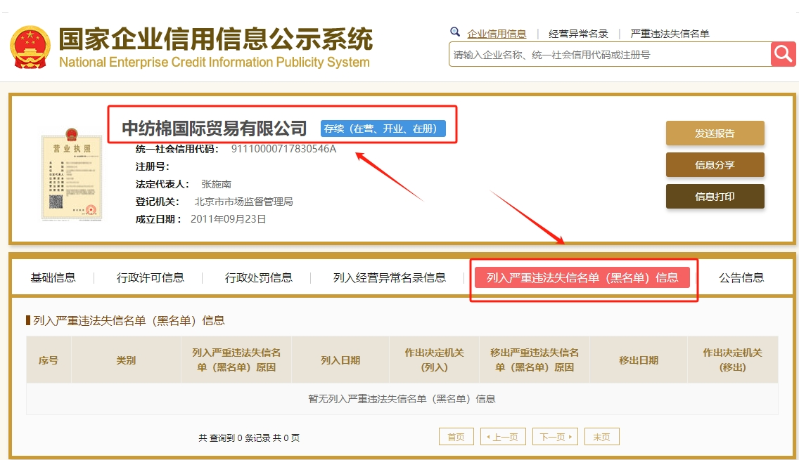

**附件5：运输能力要求**

1. 供应商须具有三年及以上的货物运输经验。

**（证明材料：提供业绩合同扫描件，业绩合同要求：1.提供在2020年1月1日至2025年7月期间（以合同签订时间为准）的任意三个不同年份签订的运输合同，每份合同的服务期限须不少于6个月；2.需体现合同双方签约主体、签订时间、运输服务内容及服务期限等评审因素；否则提供业主盖章的证明材料）；**

2.运输结算凭证（**证明材料：提供有效的运输结算发票**）；  
3.货物运输保险（**证明材料：提供货物运输保险的保单扫描件**）。

**附件6：相关承诺函**

**承诺函**

致：中纺棉国际贸易有限公司

中国纺织棉花事业部

本单位郑重承诺：

1.本单位信誉状况良好，在国家企业信用信息公示系统中未被列入严重违法失信企业名单。

2.未被中粮集团、中国纺织列入黑名单或惩戒名单；不存在单位负责人为同一人，或者存在控股、管理关系的不同单位参加同一标包或者未划分标包的同一采购项目的情况。

3.本单位财务状况良好，没有被责令停产停业、暂扣或者吊销执照、暂扣或者吊销许可证、吊销资质证书状态；没有进入清算程序，或被宣告破产，或其他丧失履约能力的情形。

4.本单位承诺提供的运输车辆为装载食品及食品原料的专用容器，不存在使用非食品、非食品原料容器的运输工具，不存在与非食品、非食品原料容器的其他运输工具混用、混装的情况。

5.本单位承诺国家部委等行业主管机关对物流业务工作有新的管理规定或要求的，遵照新规定或新要求。

6.我单位承诺具备抗运输风险能力和运输质量保障能力，运输信息跟踪能力。

本单位对上述声明的真实性负责，如有虚假，采购人有权取消我单位的响应资格、入围资格，并将依法承担相应责任。

供 应 商： （盖章）

年 月 日

**附件7：文件费支付二维码**

